Муниципальное казённое дошкольное образовательное учреждение

«МКДОУ Детский сад № 8 г. Киренска»

**Сценарий проведения**

**туристического слета**

**«Школа настоящих туристов»**

**D:\ТАНЯ\Фоторамки\cagcat10\J0297551.WMF**

Подготовила:

Кириллова Т.П.

Инструктор по физической культуре

МКДОУ «Детский сад № 8»

Киренск 2012

План

1. Торжественное открытие и приветствие всех участников:
2. Приветствие главного тренера
3. Название команды
4. Девиз команды
5. Сдача рапорта
6. Клятва туриста.
7. Туристическая речёвка.
8. Вручение командам пакет с заданиями.
9. Команды расходятся по своим участкам и выполняют строевые и ОРУ упражнения.
10. Задание по командам:

* Туристическая полоса препятствия;
* Конкурс «Следопыт»;
* Конкурс «Точный глазомер»;
* Конкурс «Конструктор костра»;
* Конкурс «Оказание первой медицинской помощи»;
* Конкурс «Лесные мудрецы».

1. Привал (минута отдыха)

* Творческое выступление (песня, танец, стихотворение и т.д.)

1. Подведение итогов.
2. Награждение.

**Сценарий проведения**

**туристического слета**

**«Школа настоящих туристов»**

**Цель:** Вызвать положительный эмоционально - психологический настрой и получить запас бодрости.

**Задачи:**

1. Способствовать освоению простейшими туристическими умениями и навыками: совершать пеший поход, двигаться в колонне по одному по установленной дистанции; выполнять технически грамотно разнообразные несложные препятствия.
2. Совершенствовать двигательные способности детей, направленную на укрепления здоровья, развивать выносливость организма.
3. Соблюдать правила безопасного поведения во время игр в природных условиях

(оказывать первую помощь себе и другим ( приложить холод, наложить повязку).

1. Воспитывать бережное отношение к природе родного края и дружелюбные взаимоотношения между детьми.

**Предварительная работа**: Рассматривание иллюстраций, фотографий о походной жизни туристов. Знакомство со снаряжением туриста (палатка, рюкзак, одежда и т.д.). Беседы на темы: «Кто такие туристы?» «Правила дорожного движения по маршруту», «О ядовитых грибах и растениях», «Лекарственные растения», «Береги лес от пожара». Знакомство с аптечкой туриста (обязательно должна быть кипяченая вода). Разучивание игр по ходу движения, дидактических игр, подвижных, по ориентированию на местности, для развития глазомера, наблюдательности на туристическую тематику. Рассказы о правилах поведения на маршруте, о законах и правилах поведения на природе и о традициях туристов. Игры со строительным материалом на тему: наши «Костры» (колодец, шалаш, звездный).

**Ход**

Перед выходом из детского сада проводится проверка готовности: как одеты дети, удобная ли обувь (о чем заранее предупреждаем родителей). Всегда берем кипяченую воду и аптечку. Проведение инструктажа воспитанников о правилах поведения в походе-прогулке и правилах дорожного движения (правила перехода улиц, дорог, перекрестков) о правилах поведения на природе.

**Торжественное открытие и приветствие всех участников**

Спортивная площадка украшена разноцветными флажками, плакатами, музыкальное оформление. Дети, одетые в спортивную форму (с нагрудной эмблемой команды), под звуки музыки «Вместе весело шагать» проходят на площадку в колонне по одному.

Каждая команда следует за своим тренером и становятся по периметру спортивной площадки.

**Главный тренер:**

– Здравствуйте ребята, уважаемые гости! Сегодня мы с вами проведем туристический слет. Сегодня встретятся 2 команды: «Апельсин» под руководством тренере Пономаревой И.А., «Ладошки» под руководством тренера Булгаковой О.И. Я желаю вам ярких побед, больших спортивных достижений и дружбы! Соревнуйтесь честно, уважая и соблюдая правила туристического слета!

Команды поприветствуют друг друга.

Название команды: «Апельсин»  
Девиз: Мы все дольки апельсина. Мы дружны и неделимы.   
Команда «Ладошки»  
Девиз: Ладошку свою мы любим  
Всех сильней сегодня будем!  
Смелых, здоровых и сильных ребят  
Вырастил наш детский сад!"

Капитаны команд сдают рапорты главному тренеру.

Тренер команды: Команда «Апельсин» к турслету готова!

Тренер команды: Команда «Ладошки» к турслету готова!

Оценивать туристический слет буде жюри в составе:

Председатель:

Члены жюри:

Туристы – это сильные, выносливые, неунывающие люди, которые не боятся трудностей, многое умеют. Чтобы познать необъятные просторы родного края, они много путешествуют. И произносят клятву туриста.

**Клятва туриста.**

Клянусь

* На природе ничего не ломать, не рвать просто так;
* Для костра собирать только сухостой;
* Не рвать цветы в большие букеты;
* Не делать надписей на деревьях;
* Не отходить без разрешения взрослых на маршруте или стоянке (привале)
* Не брать в рот незнакомые растения;
* Не пить воду из незнакомых источников;
* Не купаться без разрешения взрослых;
* Не обижать насекомых и животных

КЛЯНУСЬ! КЛЯНУСЬ!

Молодцы туристы. Разрешите вручить вам пакеты с заданиями, которые покажут насколько вы быстры, выносливы, дружелюбны, подвижны. Команды смирно, на месте шагом марш!

**Туристическая речёвка.**

Главный тренер: Кто шагает с рюкзаком?

Дети: Мы, туристы!

Инструктор ФИЗО: Кто со скукой не знаком?

Дети: Мы, туристы!

Инструктор ФИЗО: Нас вперед ведут…

Дети: Дороги!

Инструктор ФИЗО: Наш ДЕВИЗ:

Дети: «Всегда вперед!»

Инструктор ФИЗО: Эй, ребята

Дети: Тверже шаг!

Инструктор ФИЗО: Что турист берет в дорогу?

Дети: Песню, ложку и рюкзак!

Инструктор ФИЗО: Мы голодные как звери!

Дети: Открывайте шире двери!

Инструктор ФИЗО: Нам еда полезна будет,

Дети: Силы новые разбудит.

Инструктор ФИЗО: Кто отстал?

Дети: Не отставай.

Инструктор ФИЗО: Кто устал?

Дети: Не унывай.

Инструктор ФИЗО: Кто идти захочет с нами –

Дети: Нашу песню запевай!

На месте стой раз, два. Первым в поход отправляются туристы команды «Апельсин». Вторыми в поход отправляются в поход команда «Ладошки». Шагом марш. Дети под марш расходятся по указанным местам проведения соревнований. Судьи занимают места на площадках, ведут протоколы соревнований.

А определить самую смелую и дружную команду поможет определить жюри.

**Команды расходятся по своим участкам и выполняют строевые и ОРУ упражнения.**

Разновозрастная группа от 4 до 6 лет

1.Ходьба по площадке с различными движениями рук, на носках (туристы идут по траве), 2.С высоким подниманием голени (перешагивают через камушки);

3. Ходьба и медленный бег между кеглями (деревьями);

4.Бег змейкой;

5.Обычная ходьба.

ОРУ «Туристы делают разминку»

1. «Турист выходит на маршрут»

(ходьба на месте);

1. «Перешагивает через валежник»

И.П. ноги вместе руки на поясе

1 -4 - поочередное поднимание согнутых ног;

1. «Высматривает дорогу»

(полуприседы в стойке ноги врозь с поворотами туловища вправо и влево, ладонь приставить к бровям);

1. «Рюкзак перетягивает то в одну, то в другую сторону»

И.П. основная стойка, руки на поясе:

1-2 - наклоны туловища в разные стороны.

1. «Набирается энергии»

И.П.: ноги на ширине плеч, руки согнуты в локтях.

1-2 - пружинистые отведения рук назад.

1. «Превращается в скорохода»

(подскоки на месте, руки на поясе, в чередовании с ходьбой)

1. Восстановление дыхания, перестроение в одну колонну.

Разновозрастная группа от 5 до 7 лет

1.Ходьба в колонне по одному (мы туристы);

1. Ходьба широким шагом (овраг);

3. Прыжки на двух ногах вперед (ручей);

4. Ходьба нагнувшись (ветки);

5. Ходьба в приседе (овраг);

6. Обычная ходьба;

7. Легкий бег;

8. Бег змейкой взявшись за руки;

9. Ходьба приставным шагом между предметами.

О Р У «Мы туристы»

1). **«Наденем рюкзак»**

и.п.: Узкая стойка, ноги врозь;

1 – руки согнуты к плечам;

2-3 – круговые вращения назад;

4 – опустить (6-8 раз)

2). **«Определим погоду»**

и.п.: Для ног тоже, руки на поясе;

1 – правую руку согнуть в локте поднести ко лбу (туристы смотрят на небо), повернуться на право;

2 – и.п.

3 – тоже в левую сторону;

4 – вернуться в и.п. (по 4 раза в каждую сторону).

3) «**Прогнись»**

И.п.; Ноги – осн.стойка, руки на поясе;

1 – Правую руку поднять вверх, левую ногу отставить на носок назад, прогнуться.

2 – вернуться в .и.п.

3 – то же другой рукой и ногой;

4 – вернуться в и.п.

4). **«Собери ветки»** (для костра)

и.п.: ноги на ширине плеч, руки опущены

1 – наклониться к полу.

2 – выпрямиться (6-8 раз)

5). «**Выпады вперед**»

И.п.: сомкнутая стойка, руки на поясе;

В.: 1 - выпад вперед правой ногой, ладони рук положить на колено;

2 – вернуться в и.п.;

3 – то же левой ногой.

6). **«Перепрыгни кочку»**

И.п.: узкая стойка ноги врозь, руки на поясе.

Прыжки на двух ногах с поворотом на 180 градусов (во время поворота руки помогают движению) (по 2 раза).

7). Восстановление дыхания.

**Задания:**

1. **Туристическая полоса препятствия:**

* Прыжки из колеса в колесо (под.гр), перешагивание из колеса в колесо (ст.гр.)
* Бег змейкой между колесами;
* Ходьба по колесам;
* Подлезание боком под воротики;
* Ходьба по пенькам (ст. гр.).
* Ходьба по доске. (под.гр.)

(После окончания полосы препятствия команды выстраиваются в шеренгу и проходят на свой участок)

Победитель получает звание «Самый быстрый».

1. **Конкурс «Следопыт»**

(На поляне маскируется 5-10 предметов (спортивный инвентарь). Затем сообщается участникам. Они должны отыскать предметы. Подсказка 1-2 признака указывающих на местонахождение спрятанного предмета. Победитель получает звание «Лучший следопыт турслёта».) (под гр.)

Схема –рисунок (ст.гр.)

1. **Конкурс «Точный глазомер»**

(Участникам предлагается на глаз определить сколько шагов до куста (кегли). Затем ответы проверяются. Победители получают звание «Острый глаз».) (под.гр.)

Метание шишек в горизонтальную цель (ст.гр.)

1. **Конкурс «Конструктор костра»**

(Участникам предлагается разложить макет костра. «Шалаш», «Колодец», «Звездный». 2 костра (разновозрастная группа от 4 до 6 лет), 3 костра (разновозрастная группа от 5 до 7 лет). Победитель получает звание «Конструктор костра»).

1. **Конкурс «Оказание первой медицинской помощи»**

* Как оказать первую помощь при ушибе?
* Как оказать первую помощь при переломе? (ст.гр.)
* Как оказать первую помощь при порезе пальца? (под.гр.)

(дети под. гр. оказывают помощь наглядно, дети старшей группы проговаривают что необходимо из предметов)

1. **Конкурс «Лесные мудрецы»**

* ***Загадки о туризме и туристах*;**

Два ремня висят на мне,

Есть карманы на спине,

Коль в поход идёшь со мной-

Я повисну за спиной. (рюкзак)

Он в походе очень нужен

Он с кострами очень дружен.

Можно в нем уху варить

Чай душистый кипятить. (котелок) (ст.гр.)

И от ветра и от зноя

От дождя тебя укроет

А как спать в ней сладко!

Что это? (палатка) (под.гр.)

* ***О лекарственных растениях;***

Путник часто ранит ноги

- Вот и лекарь у дороги. (подорожник)

Только тронь – отдернешь ладонь

Обжигает трава, как огонь (крапива)

Это прозвище не даром у красивого цветка

Капля сочного нектара и душиста и сладка

От простуды излечиться вам поможет… (медуница) (под.гр.)

* ***О грибах;***

На полянке у ручья выросли сестрички, рыжие **…**(лисички)

С шапочкой красной знаться опасно,

Даже муха-зуда не садится сюда (мухомор) (ст.гр)

Стоит Лукашка – белая рубашка,

А шляпа надета шоколадного цвета (белый гриб)

Победитель получает звание «Самый мудрый».

- Состязание закончились, команды колонной по одному проходят на лавочки. Пока команды отдыхают, жюри подводит итоги.

1. **Привал (минута отдыха)**

Творческое выступление (песня, танец, стихотворение и т.д.)

1. **Подведение итогов, награждение**

- Вот и подошли к концу наши соревнования. Объявляется торжественная церемония награждения победителей туристического слета! Жюри готовы объявить победителей, для награждения в две шеренги становись! Слово предоставляется председателю жюри. (Итоги подводятся по результатам каждого конкурса и присваивается звание. Затем объявляется общие итоги туристического слета). (Председатель жюри (заведующая) детским садом награждают детей на пьедестале почета медалями и подарками.)

- Вот и закончился наш туристический слет. Еще раз поаплодируем нашим чемпионам. Победители делают круг почета.

- Пора пришла отдохнуть и поиграть в любимые игры. Команды расходятся по своим участкам.

**Протокол**

**Туристического слета «Школа настоящих туристов»**

**МКДОУ «Детский сад № 8»**

**Команда «Апельсин»**

**(разновозрастная группа от 4 до 6 лет)**

|  |  |  |  |  |  |
| --- | --- | --- | --- | --- | --- |
| № п/п | Название конкурса | Время | От 6 до 10 баллов | От 1 до 6 баллов | 0 баллов |
| 1. | Туристическая полоса препятствия |  |  |  |  |
| 2. | Конкурс «Следопыт» |  |  |  |  |
| 3. | Конкурс «Точный глазомер» |  |  |  |  |
| 4. | Конкурс «Конструктор костра» |  |  |  |  |
| 5. | Конкурс «Оказание первой медицинской помощи» |  |  |  |  |
| 6. | Конкурс «Лесные мудрецы» |  |  |  |  |
|  | Итого |  |  |  |  |

Туристическая полоса препятствия оценивается на время.

Оценивается точность, скорость, правильность выполнения, чувство коллективизма.

От 6-10 баллов – если выполнено всё и без ошибок.

От 1- 5 баллов – если были допущено 1 нарушение.

0 баллов – если было очень много нарушений.

**Протокол**

**Туристического слета «Школа настоящих туристов»**

**МКДОУ «Детский сад № 8»**

**Команда «Ладошки»**

**(разновозрастная группа от 5 до 7 лет)**

|  |  |  |  |  |  |
| --- | --- | --- | --- | --- | --- |
| № п/п | Название конкурса | Время | От 6 до 10 баллов | От 1 до 6 баллов | 0 баллов |
| 1. | Туристическая полоса препятствия |  |  |  |  |
| 2. | Конкурс «Следопыт» |  |  |  |  |
| 3. | Конкурс «Точный глазомер» |  |  |  |  |
| 4. | Конкурс «Конструктор костра» |  |  |  |  |
| 5. | Конкурс «Оказание первой медицинской помощи» |  |  |  |  |
| 6. | Конкурс «Лесные мудрецы» |  |  |  |  |
|  | Итого |  |  |  |  |

Туристическая полоса препятствия оценивается на время.

Оценивается точность, скорость, правильность выполнения, чувство коллективизма.

От 6-10 баллов – если выполнено всё и без ошибок.

От 1- 5 баллов – если были допущено 1 нарушение.

0 баллов – если было очень много нарушений.

**Итоговый протокол**

**Туристического слета «Школа настоящих туристов»**

**МКДОУ «Детский сад № 8»**

|  |  |  |  |
| --- | --- | --- | --- |
| № п/п | Название конкурса | Команда «Апельсин» | Команда «Ладошки» |
| 1. | Туристическая полоса препятствия |  |  |
| 2. | Конкурс «Следопыт» |  |  |
| 3. | Конкурс «Точный глазомер» |  |  |
| 4. | Конкурс «Конструктор костра» |  |  |
| 5. | Конкурс «Оказание первой медицинской помощи» |  |  |
| 6. | Конкурс «Лесные мудрецы» |  |  |
| 7. | Творческий конкурс |  |  |
|  | Итого |  |  |

Оценивается точность, скорость правильность выполнения, чувство коллективизма.

От 6-10 баллов – если выполнено всё и без ошибок.

От 1- 5 баллов – если были допущено 1 нарушение.

0 баллов – если было очень много нарушений.

**Практический материал**

1. **Конкурс «Следопыт»**

На поляне маскируется 5-10 предметов (спортивный инвентарь). Затем сообщается участникам. Они должны отыскать предметы. Подсказка 1-2 признака указывающих на местонахождение спрятанного предмета. Победитель получает звание «Лучший следопыт турслёта».

1. **Конкурс «Следопыт»**

На поляне маскируется 5-10 предметов (спортивный инвентарь). Затем сообщается участникам. Они должны отыскать предметы.

Подсказка схема – рисунок. Победитель получает звание «Лучший следопыт турслёта».

1. **Туристическая полоса препятствия:**

* Прыжки из колеса в колесо (под.гр), перешагивание из колеса в колесо (ст.гр.)
* Бег змейкой между колесами;
* Ходьба по колесам;
* Подлезание боком под воротики;
* Ходьба по пенькам (ст. гр.).
* Ходьба по доске. (под.гр.)

(После окончания полосы препятствия команды выстраиваются в шеренгу и проходят на свой участок)

1. **Туристическая полоса препятствия:**

* Перешагивание из колеса в колесо (ст.гр.)
* Бег змейкой между колесами;
* Ходьба по колесам;
* Подлезание боком под воротики;
* Ходьба по пенькам (ст. гр.).

(После окончания полосы препятствия команды выстраиваются в шеренгу и проходят на свой участок)

**3.Конкурс «Точный глазомер»**

(Участникам предлагается на глаз определить сколько шагов до куста (кегли). Затем ответы проверяются. Победители получают звание «Острый глаз».)

**3.Конкурс «Точный глазомер»**

Участникам нужно выполнить метание шишек в горизонтальную цель (ст.гр.) Победители получают звание «Острый глаз».) (под.гр.)

**4.Конкурс «Конструктор костра»**

(Участники должны разложить макет костра. «Шалаш», «Колодец», «Звездный».. Победитель получает звание «Конструктор костра»).

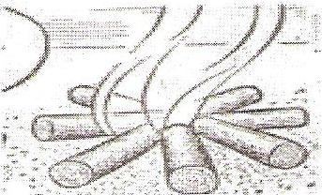

Звездный

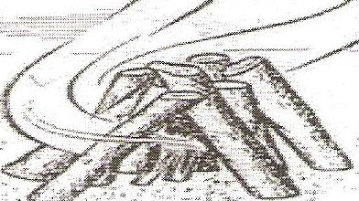

Шалаш

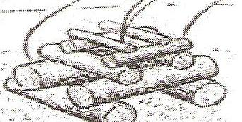

Колодец

**4.Конкурс «Конструктор костра»**

(Участникам предлагается разложить макет костра. «Шалаш», «Колодец», Победитель получает звание «Конструктор костра»).



Шалаш



Колодец

**5.Конкурс «Оказание первой медицинской помощи»**

* Как оказать первую помощь при ушибе? (положить холод, сделать тугую повязку)
* Как оказать первую помощь при переломе? (наложить шину, перебинтовать бинтом)
* Как оказать первую помощь при порезе пальца? (обработать рану ватным тампоном смоченным перекисью водорода, помазать йодом, наклеить пластырь либо перебинтовать)

(дети под. гр. оказывают помощь наглядно)

**5.Конкурс «Оказание первой медицинской помощи»**

* Как оказать первую помощь при ушибе? (холод, тугая повязка)
* Как оказать первую помощь при порезе пальца? (перекись водорода, ватный тампон, йод, пластырь, бинт)

(дети старшей группы проговаривают что необходимо из предметов)

**6.Конкурс «Лесные мудрецы»**

* ***Загадки о туризме и туристах*;**

Два ремня висят на мне,

Есть карманы на спине,

Коль в поход идёшь со мной-

Я повисну за спиной. (рюкзак)

Он в походе очень нужен

Он с кострами очень дружен.

Можно в нем уху варить

Чай душистый кипятить. (котелок) (ст.гр.)

* ***О лекарственных растениях;***

Путник часто ранит ноги

- Вот и лекарь у дороги. (подорожник)

Только тронь – отдернешь ладонь

Обжигает трава, как огонь (крапива)

* ***О грибах;***

Стоит Лукашка – белая рубашка,

А шляпа надета шоколадного цвета (белый гриб)

С шапочкой красной знаться опасно,

Даже муха-зуда не садится сюда (мухомор) (ст.гр.)

**6.Конкурс «Лесные мудрецы»**

* ***Загадки о туризме и туристах*;**

Два ремня висят на мне,

Есть карманы на спине,

Коль в поход идёшь со мной-

Я повисну за спиной. (рюкзак)

Он в походе очень нужен

Он с кострами очень дружен.

Можно в нем уху варить

Чай душистый кипятить. (котелок) (ст.гр.)

И от ветра и от зноя

От дождя тебя укроет

А как спать в ней сладко!

Что это? (палатка) (под.гр.)

* ***О лекарственных растениях;***

Путник часто ранит ноги

- Вот и лекарь у дороги. (подорожник)

Только тронь – отдернешь ладонь

Обжигает трава, как огонь (крапива)

Это прозвище не даром у красивого цветка

Капля сочного нектара и душиста и сладка

От простуды излечиться вам поможет… (медуница) (под.гр.)

* ***О грибах;***

На полянке у ручья выросли сестрички, рыжие **…**(лисички)

С шапочкой красной знаться опасно,

Даже муха-зуда не садится сюда (мухомор) (ст.гр)

Стоит Лукашка – белая рубашка,

А шляпа надета шоколадного цвета (белый гриб)

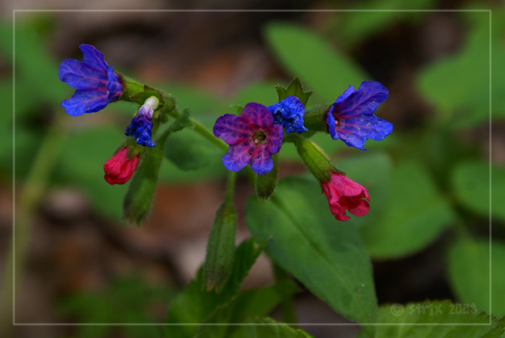

Медуница

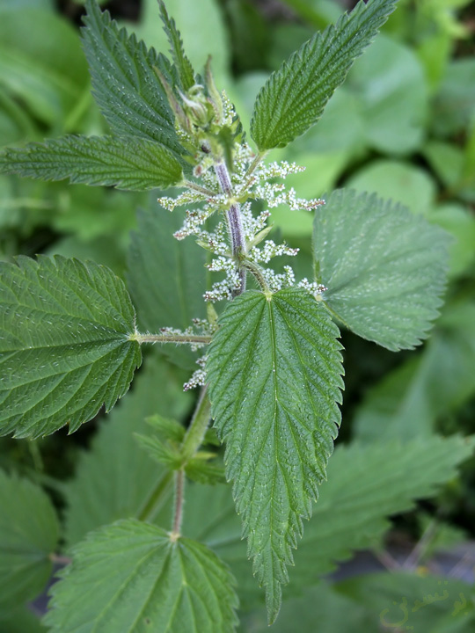

Крапива

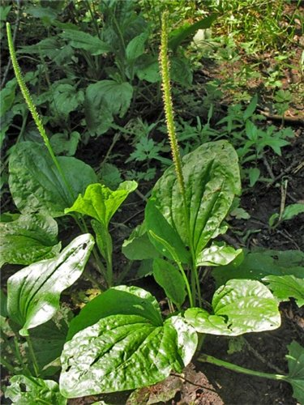

Подорожник

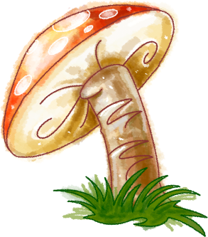

Мухомор

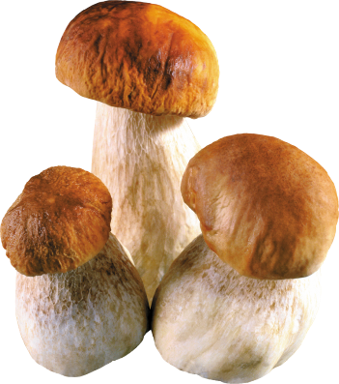

Белый гриб

D:\ТАНЯ\рамки\для работы\Коллекция картинок (Microsoft)\j0230893.wmf

Палатка

Грамота

Награждается

Присуждается

**Звание**

**«Лучший следопыт турслёта»**

**D:\ТАНЯ\Фоторамки\cagcat10\J0297551.WMF**

Киренск 2012

Грамота

Награждается

Присуждается

**Звание**

**«Острый глаз»**

**D:\ТАНЯ\Фоторамки\cagcat10\J0297551.WMF**

Киренск 2012

Грамота

Награждается

Присуждается

**Звание**

**«Конструктор костра»**

**D:\ТАНЯ\Фоторамки\cagcat10\J0297551.WMF**

Киренск 2012

Грамота

Награждается

Присуждается

**Звание**

**«Юный мудрец»**

**D:\ТАНЯ\Фоторамки\cagcat10\J0297551.WMF**

Киренск 2012

Грамота

Награждается

Присуждается

**Звание**

**«Самый быстрый»**

**D:\ТАНЯ\Фоторамки\cagcat10\J0297551.WMF**

Киренск 2012

Грамота

Награждается

Присуждается

**Звание**

**«Маленький лекарь»**

**D:\ТАНЯ\Фоторамки\cagcat10\J0297551.WMF**

Киренск 2012

Литература

1. «Туризм и спортивное ориентирование» Л.А.Вяткин г.Москва 2001
2. «Под парусом лето плывет по земле» Л.А. Пенькова
3. «Физическая культура дошкольникам» Л.Д. Глазырина
4. «Занимательная физкультура для дошколят» К.К. Утробина
5. Газета «Детский сад» № 36 – 9 – 2004 г. «Маленькие туристы».
6. «Туристические прогулки в д/с» Н.И. Бочарова
7. «Как обеспечить безопасность дошкольников» К.Ю. Белая